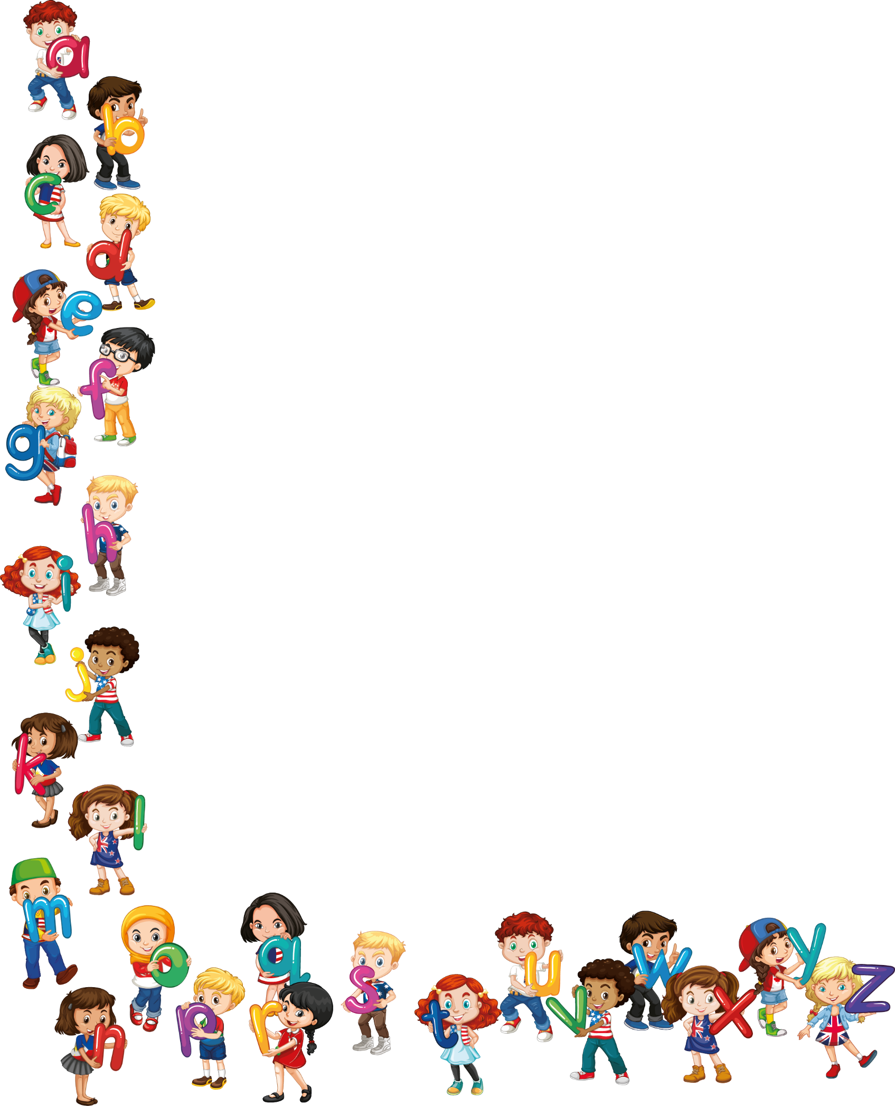



**TED TRABZON COLLEGE**

**2018, December 1-31 Monthly English Progress Report**

Sayın Velimiz,

2. Sınıf öğrencilerimiz 2018-2019 Eğitim ve Öğretim yılının Aralık ayı içerisinde İngilizce derslerinde,

“My Bedroom” ünitesinde:

* “Demonstrative pronouns” yani işaret zamirlerini ‘this, that, these, those’ olarak öğrendik. Yakındaki ve uzaktaki konumlarına bağlı olup, tekillik ve çoğulluk durumlarına göre değişen bu işaret zamirleri ile cümle kurma çalışmaları yaptık.

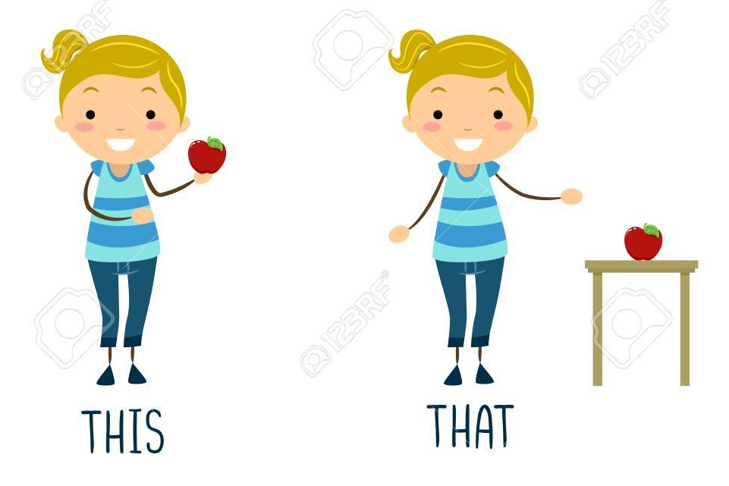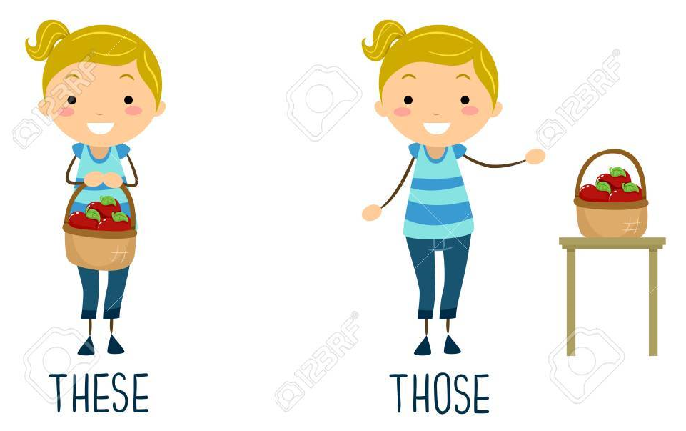

* ‘My Bedroom’ ünite kelimelerini öğrenerek, işaret zamirleriyle kullanımı üzerinde çalıştık.

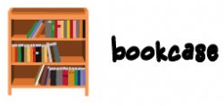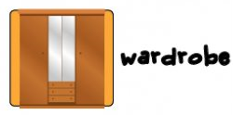 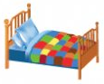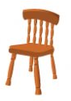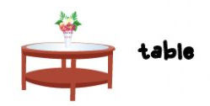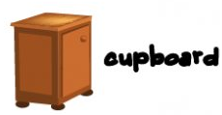

* “Whose” kelimesiyle ‘Kimin?’ sorusunu sorarak eşyaların kime ait olduğunu öğrendik. “Whose bag is this? Whose coat is that? Whose pencils are there? Whose pens are those?”
* Bu sorulara cevap verirken “possessive –s” dediğimiz “sahiplik eki” kullandık. “It is John’s pencilcase. That is Sandra’s coat. Those are John’s pencils. These are Sally’s pens.

Yours Sincerely

English Department

